제26-00호
2026. 00. 00
KOSI 중소기업 이슈^{n} 포커스

중앙부처 중소기업 지원사업의
지원목적·대상·수단·내용·산업 유형 분석
책임작성
○ ○ ○ 연구위원
(02-707-0000 / ○○○@kosi.re.kr)
○ ○ ○ 부연구위원 / ○ ○ ○ 연구원
중소벤처기업연구원
※ KOSI 중소기업 이슈n 포커스는 중소벤처기업연구원 홈페이지(www.kosi.re.kr)에서도 보실 수 있습니다.

목 차
1. 서론
2. 중소기업 지원사업 정보 DB 구축
3. 지원목적 유형 체계
4. 유형별 지원 규모와 추이
5. 지원대상·지원수단·지원내용·지원산업 유형
6. 소관별 구조와 기존 분류체계 비교
7. 시사점 및 정책과제
부록 1. 축별 유형화 방법과 타당성
부록 2. 사업정보 DB의 주요 항목과 출처
요 약
< 배경 및 목적 >
  - 중앙부처 중소기업 지원사업은 23개 소관, 연 700건 내외의 내역사업으로 운영되나, 부처별 사업목적 서술 방식이 달라 '무엇을 위한 지원인가'를 공통 기준으로 비교하기 어려움
  - 정책디렉토리의 지원분야 분류는 2025년 이후에만 연계되어 내역사업의 36%(787건)가 결측이고 '혼합(단독+공동)' 등 포괄 항목이 331건에 달해 목적별 포트폴리오 분석에 한계
  - 본 보고서는 2024~2026년 중앙부처 내역사업 2,189건 전체를 사전학습 문장 임베딩(bge-m3)과 군집분석으로 지원목적 유형에 배정하고, 목적 서술이 포괄적인 사업은 지원내용으로 유형화하여 유형별 예산 구조와 추이, 정책과제를 제시
< 사업정보 DB 구축(선행 작업) >
  - 열린재정의 세부사업별 사업설명자료(연 7,400~8,100개)를 전수 수집하여 중소기업 지원사업 세부사업 400~470개를 선별하고, 서술 항목과 내역 구조를 파싱하여 내역사업 796건('24)·722건('25)·671건('26)의 사업정보 DB를 구축
    - 세부사업 단위(사업목적·지원형태·수혜대상·근거법령·추진기관 등)와 내역사업 단위(내역예산·내역목적·산출근거)의 2계층 구조, 2026년 핵심 항목 보유율 90% 이상
    - 기업마당 공고를 내역사업에 매핑하여 공고 지원내용을 연결(보유 비중 30.0% → 42.5%)하고, 연도 간 일몰·이관 사업을 추적
< 지원목적 유형 체계 >
  - 지원목적은 8개 대분류·23개 중분류로 구조화되며, 명칭은 '목적 서술어 + (수단)' 형식으로 통일
    - 혁신 단계형: A 기술혁신 촉진(개발·실증·사업화), B 창업·벤처 육성, C 수출·해외진출 촉진
    - 투입요소형: D 자금조달·경영안정 지원(융자·보증·비용보전), E 생산기반 현대화·친환경 전환(시설·설비), F 전문인력 양성·채용 지원, G 고용 창출·유지 및 노동환경 개선
    - 경영서비스형: H 경영역량 강화·사업화 지원(컨설팅·마케팅·디자인)
  - 기술개발과 실증·사업화는 임베딩 공간에서 연속체를 이루어(두 라벨 간 실루엣 0.036) 하나의 대분류 안에서 단계로 구분
  - 목적 서술이 일반 어휘에 그친 265건(12.1%, 2026년 예산 1.22조원)은 공고 지원내용·예산 산출근거로 분류하여 전수 유형화(교차검증 대분류 정확도 93.0%). 다만 82.6%는 확률 0.5 미만의 저신뢰 배정
  - 연도 간 동일 사업의 대분류 일치율 85.1%, 기존 지원분야 분류와의 정보량(NMI) 0.409로 어휘 임베딩 단독(82.3%, 0.379)보다 안정적
< 유형별 지원 규모와 추이('24~'26) >
  - 2026년 내역사업 예산 30.95조원 중 자금조달·경영안정 지원이 48.0%(14.86조원)로 절반에 근접
    - 기술혁신 촉진 19.2%(5.94조원) > 고용·노동환경 9.1%(2.83조원) > 수출·해외진출 7.5%(2.33조원) > 창업·벤처 5.7%(1.75조원) > 생산기반·친환경 5.5%(1.70조원)
    - 전문인력 양성·채용(1.2%)과 경영역량 강화(3.8%) 등 역량형 지원은 5.0%에 불과. 회수되는 융자 재원과 보증 대위변제를 제외한 순지원 14.40조원 기준으로는 기술혁신 38.0%·고용 19.6%·창업 11.8%·수출 11.6%·역량형 10.7%
  - 시장진출·실증·사업화·설비 전환 지원이 빠르게 확대되고, 원천기술·융자 지원은 축소
    - 해외시장 진출 +390.4%(0.11→0.53조원), 기술사업화·기술이전 +78.8%(0.19→0.33조원), 환경·에너지 설비 설치 +76.0%(0.75→1.31조원)
    - 원천·핵심기술 개발 △29.9%(0.41→0.28조원), 정책자금 융자 △9.7%(10.35→9.35조원). 2026년 소상공인경영안정바우처(5,790억원) 신설로 경영비용 보전형 지원이 새로 등장
    - 기술혁신 예산 중 실증·상용화·사업화 단계 비중: 21.5%('24) → 26.7%('26) [5.2%p↑]
< 지원대상·수단·내용·산업 유형(5축 분류체계) >
  - 지원목적에 더해 지원대상(10개)·지원수단(9개)·지원내용(11개)·지원산업(10개+업종 공통) 유형을 각각 독립 도출하여 5축 분류체계를 구성
    - 지원대상('26 예산): 중소·중견기업 일반 24.0% > 소상공인 15.4% > 산학연 연구수행기관 15.3%(건수 최다 158건) > 보증·보험 이용기업 13.3%; 예비창업자·창업기업은 2.3%
    - 지원수단: 융자 38.0% > R&D 과제 출연 18.1% > 보증·보험 15.5% > 보조금 8.7%; 금융성 수단(융자+보증) 53.5%로 지원목적 축의 자금조달·경영안정(48.0%)보다 커 수출·생산기반·고용 목적에서도 융자가 주요 수단
    - 지원내용: 자금 융자·보증 제공 47.5% > 기술개발 과제 12.3% > 창업 사업화자금·투자연계 8.5% > 환경·안전 설비 5.9%; '24~'26 창업 사업화자금 +67.7%·컨설팅 서비스 +139.2%·해외진출 지원 +86.6%, 융자·보증 △7.7%로 내용이 자금 전달에서 단계별 사업화·서비스 지원으로 이동
    - 타당성: 연도 간 유형 일치율 대상 83.5%·수단 78.6%·내용 61.8%, 재군집 ARI 대상 0.62·내용 0.49. 대상 축은 예산서 수혜대상 기재를 따르므로 창업 전담 부처의 사업도 '중소기업'으로 포괄 기재되면 중소기업 일반 유형에 배정
    - 지원산업: 업종 공통 66.9%를 제외하면 소재·부품·장비 9.0% > 에너지·환경 8.5% > 농림수산식품 4.7% > 콘텐츠·문화 4.6% > AI·데이터 1.9%; 지원산업은 소관과의 정보량(NMI 0.440)이 가장 높고 다른 축과는 낮아 독립된 축으로 기능
  - AI 지원은 사업명에 AI를 내건 핵심 사업과 지원 항목에 AI를 포함한 활용 사업을 합쳐 2026년 64건·1.83조원(5.9%)으로 2024년(0.72조원)의 2.5배, 운영 소관은 6개 → 12개로 확대
    - 'AI 등 첨단산업 우대' 수준의 언급 사업(5.04조원)까지 포함하면 6.88조원으로 부풀려지므로, AI 지원 규모는 관여도 기준을 명시하여 집계할 필요
    - AI 지원은 기술혁신 목적 63.1%, 수단은 기관 출연·보조금·R&D 출연·바우처로 분산, 핵심 사업 37건 중 21건이 과기부
  - 같은 목적 안에서도 수단·대상 구성이 달라 유사·중복 검토는 4축 동시 비교가 필요: 기술혁신은 R&D 출연 73.8%로 단일 수단인 반면, 수출·해외진출은 융자 28.1%·보조금 22.7%·R&D 출연 17.1%·바우처 15.0%로 분산
  - 2026년 671건은 313개 4축 조합으로 나뉘며 상위 10개 조합이 예산의 59.1%, 203개 조합은 단일 사업. 4축이 모두 같은 복수 사업 조합 110개(468건)가 1차 유사중복 검토 모집단
< 소관별 구조와 기존 분류체계 비교 >
  - 소관별 지원목적은 뚜렷이 특화: 중기부는 자금조달·경영안정 63.8%, 산업부는 기술혁신 70.0%, 고용부는 고용·노동환경 81.4%, 기후부는 생산기반·친환경 전환 56.2%
  - 기술혁신 촉진은 16개 소관, 창업·벤처 육성과 수출·해외진출 촉진은 각 13개 소관이 운영하여 부처 간 유사·중복 검토 수요가 큼
    - AI 응용제품 신속 상용화 지원사업은 6개 부처가 분야별로 운영하는 범부처 협업형 사례로, 4축이 같은 사업군에서 '중복'과 '분담된 협업'을 구분하는 절차 필요
  - 기존 분류의 '기술사업화/이전/지도' 210건은 기술혁신 165건(실증·사업화 99건)·수출 16건·경영역량 13건으로, '디자인/상품화/사업화' 147건은 경영역량 52건·기술혁신 23건·수출 22건으로 재구분
< 정책과제 >
  - 중소기업 지원사업 통합관리 분류체계를 '목적·대상·수단·내용·산업'의 5축으로 개편하고, 임베딩 기반 자동 분류를 사업 등록 단계에 도입. AI 등 정책 테마 지원은 관여도(핵심·활용·언급) 기준으로 집계
  - 예산서 사업설명자료의 사업목적 서술 기준(지원 대상·수단·기대효과 명시)을 마련하여 목적 서술 불충분 사업(12.1%)과 저신뢰 배정을 축소
  - 동일 목적 유형 내 다부처 사업을 사전협의·성과평가의 유사중복 검토 모집단으로 활용하고, 대상·수단·내용 축을 함께 비교하여 실질적 중복과 역할 분담을 구분
  - 유형별 예산 포트폴리오를 연 1회 공표하고, 자금조달 편중과 역량형 지원 과소를 중소기업 지원 기본계획의 점검 지표로 반영. 융자·보증 재원을 제외한 순지원 기준(기술혁신 38.0%·고용 19.6%·역량형 10.7%)을 병행 산출
  - 급증 유형(실증·사업화, 해외시장 진출)과 신설 현금성 지원(경영비용 보전)에 대해 유형 공통 성과지표를 설계하여 신설·확대 사업의 성과관리 일관성 확보

01 서론

가. 배경 및 목적
- 중앙부처의 중소기업 지원사업은 23개 소관이 연 670~800건의 내역사업으로 운영하며, 2026년 내역사업 예산은 30.95조원에 달함
  - 내역사업 수(건): 796('24) → 722('25) → 671('26), 내역예산(조원): 28.71('24) → 29.32('25) → 30.95('26)
  - 「중소기업기본법」에 따른 지원사업 통합관리와 사전협의·성과평가는 사업 간 유사·중복 검토를 전제로 하나, 부처별 사업목적 서술 방식이 달라 공통 기준의 비교가 어려움
- 정책디렉토리의 '지원분야' 분류는 결측과 포괄 항목이 많아 목적별 포트폴리오 분석에 한계
  - 2024~2026년 중앙부처 내역사업 2,189건 중 지원분야 중분류 결측 787건(36.0%). 2024년분 778건은 정책디렉토리 미연계
  - '혼합(단독+공동)' 331건, '기술사업화/이전/지도' 210건, '디자인/상품화/사업화' 147건 등 포괄 항목이 분류된 사업의 절반을 차지
- 사전학습 언어모델 기반 문장 임베딩은 서술 표현이 달라도 의미가 같은 문서를 가깝게 배치하므로, 부처 간 상이한 사업 서술을 공통 기준으로 재분류하는 데 적합
  - 다국어 문장 임베딩 모델(bge-m3)은 한국어 정책 문서를 추가 학습 없이 1,024차원 벡터로 표현 가능(Chen et al., 2024)
  - 군집분석으로 도출한 유형은 기준이 명시적이어서 연도·부처 간 재현 가능하고, 신규 사업에도 동일 기준으로 적용 가능
- 본 보고서는 중앙부처 내역사업의 사업목적·내용과 공고 지원내용을 임베딩·군집분석하여 지원목적 유형을 도출하고 전 사업을 유형화하며, 유형별 예산 구조와 추이, 소관별 특성을 분석하여 정책과제를 제시하고자 함
  - 중소기업 지원사업의 분류체계 개편, 유사·중복 검토, 포트폴리오 점검의 기초자료로 활용 기대

나. 분석자료 및 개요

◆ 분석자료
  - 정책평가팀이 열린재정의 세부사업별 사업설명자료를 전수 수집·파싱하여 구축한 중소기업 지원사업 정보 DB(2장 참조)
    - 각 부처 「예산 및 기금운용계획 사업설명자료」의 내역사업 단위 사업목적·내용, 수혜대상, 지원형태와 기업마당 공고의 지원내용을 내역사업 단위로 연계
    - 2024~2026년 중앙부처 내역사업 2,189건(고유 내역사업 1,391개), 23개 소관. 소관 명칭은 2026년 정부조직 기준으로 통일하고, 예산은 예산서상 내역사업 예산(융자는 대출 재원, 보증은 대위변제 지출)

◆ 분석개요
  - (방법) 문장 임베딩 → 산업영역 방향 제거 → 기능어휘 임베딩 결합 → K-평균 군집 → 해석적 병합 → 잔여 사업의 지원내용 기반 배정
  - (내용) 사업정보 DB 구축 과정, 지원목적 유형 체계, 유형별 건수·예산·추이, 소관별 구조, 기존 분류체계와의 비교, 어휘 임베딩 단독 결과와의 교차 검증
  - (기간) 2024~2026년

◆ 용어의 정의
  - (내역사업) 예산서 세부사업 아래의 사업 단위로, 사업목적·내용과 예산이 개별 서술되는 분석의 기본 단위
  - (분석 문서) 내역사업명 + 내역목적(없으면 세부목적의 해당 내역 구간 또는 전체) + 수혜대상 + 공고 지원내용을 결합한 텍스트
    - 내역목적 보유 1,753건(80.1%), 세부목적 대체 349건(15.9%), 목적 서술 부재 87건(4.0%), 공고 지원내용 보유 781건(35.7%), 예산 산출근거 보유 1,269건(58.0%)
  - (지원목적 유형) 사업이 달성하려는 목적을 기준으로 군집분석과 해석적 병합을 거쳐 명명한 분류. 명칭은 '목적 서술어 + (수단)' 형식
  - (지원형태) 출연·보조·직접·융자 등 예산 집행 방식으로, 지원목적과 구분되는 '수단'의 축
  - (지원내용 기반 배정) 사업목적이 '산업 육성·생태계 조성·활성화' 등 일반 어휘로만 서술되어 목적 문서로 유형을 특정할 수 없는 사업을 공고 지원내용·예산 산출근거로 분류하여 유형을 부여하는 절차

02 중소기업 지원사업 정보 DB 구축
- 중소기업 지원사업 현황조사를 위해 열린재정(재정정보공개시스템)의 세부사업별 「예산 및 기금운용계획 사업설명자료」를 전수 수집·파싱하여 내역사업 단위 사업정보 DB를 구축하였으며, 본 분석은 이 DB의 중앙부처분을 분석자료로 함
  - (수집·선별) 연 7,400~8,100개 세부사업의 사업설명자료(hwpx)를 수집하고, 중소기업·소상공인·창업벤처기업을 직접 또는 지원기관을 통해 지원하는 세부사업 400~470개(수집분의 4.9~6.2%)를 선별
  - (파싱) 사업목적·지원형태·수혜대상·근거법령·추진기관 등은 세부사업 단위로, 내역예산·내역목적·산출근거는 내역사업 단위로 구조화하여 내역사업 796건('24)·722건('25)·671건('26)을 확보. 2026년 핵심 항목 보유율은 90% 이상
  - (연계) 기업마당 공고를 사업명 기준으로 매핑하여 공고 지원내용을 연결(보유 비중 30.0% → 42.5%)하고, 정책디렉토리 지원분야는 2025년 이후분만 연계되어 787건(36.0%)이 미연계
  - (연속성·제공) 2023~2026년 대조로 일몰·제외·재등장·이관 사업을 추적하여 시계열 비교 기반을 마련하고, 정책평가팀 검색시스템(비공개 웹)으로 조회·내려받기를 제공. 지자체 사업(연 2,000건 내외)도 같은 구조로 수록
<표 1> 사업정보 DB 구축 현황(중앙부처)
(단위: 개, 건, 조원, %)
구 분 | 2024 | 2025 | 2026
사업설명자료 수집 세부사업(소관 수) | 7,609 (59) | 7,391 (57) | 8,051 (62)
선별 세부사업(세부사업 예산) | 470 (31.93) | 434 (33.02) | 397 (36.01)
파싱 내역사업(내역사업 예산) | 796 (28.71) | 722 (29.32) | 671 (30.95)
공고 지원내용 보유 내역사업(비중) | 239 (30.0) | 257 (35.6) | 285 (42.5)
* 주: DB의 주요 항목과 출처, 항목 보유율은 부록 2 참조
          - 사업설명자료 기반 DB는 전 부처 지원사업을 동일 항목으로 비교할 수 있는 기반이나, 사업목적 서술은 부처별 형식이 달라 공통 기준의 유형화가 필요 → 3장 이하에서 임베딩·군집분석으로 유형 도출

03 지원목적 유형 체계

가. 유형 도출 절차
- 사전학습 문장 임베딩에 산업영역 방향 제거와 기능어휘 결합을 더해, 군집이 '어느 산업'보다 '무슨 목적'을 반영하도록 조정
  - (문장 임베딩) bge-m3로 분석 문서 2,189건을 1,024차원 벡터로 변환. 어순·문맥을 반영하여 표현이 다른 동일 목적 사업을 가깝게 배치
  - (산업영역 방향 제거) 지원산업·소관을 판별하는 선형 방향(선형판별분석, 12개)을 임베딩에서 제거
  - (기능어휘 결합) 형태소 분석(kiwipiepy) 기반 TF-IDF에서 지원수단 어휘(융자·컨설팅·상담회 등)를 χ² 통계로 가중한 잠재의미분석(LSA, 150차원) 벡터를 결합(최종 1,174차원)
    - 결합 임베딩의 연도 간 동일 사업 군집 일치율은 0.825로 문장 임베딩 단독(0.712)·어휘 임베딩 단독(0.782)보다 높고, 소관과의 정보량(NMI)은 0.232로 문장 임베딩 단독(0.353)의 2/3 수준
- 군집 수 k는 6~36 범위에서 연도 간 일치율·실루엣·기존 분류와의 정보량·최소 군집 크기를 비교하여 24로 선정(k=15 이상 구간에서 연도 간 일치율 최고 0.825, 최소 군집 24건). K-평균(k=24) 군집을 핵심어·대표사업·예산 상위 사업으로 해석하여 중분류 22개로 명명하고 대분류 8개로 병합
  - 동일 내역사업은 연도별 임베딩 평균의 최근접 군집으로 단일 유형에 배정(123건 조정)하고, 융자·보증 사업에 보정규칙 적용(50건)
  - 일반 어휘만으로 서술된 군집 2개(271건)는 목적 유형이 아니므로, 차순위 군집 평균 반경 이내 6건을 거리 기준으로 배정한 뒤 나머지 265건은 지원내용 기반 분류로 배정(다.절)
- 군집 안정성과 외부 기준 정합성을 지표로 확인
  - 임의 시드 10회 재군집과의 조정랜드지수(ARI) 평균 0.40, 실루엣 0.058(단문 정책 텍스트의 통상 범위)
  - 복수 연도 내역사업 565개 중 연도별 텍스트만으로 같은 대분류에 배정된 비율 85.1%(중분류 80.7%)
[그림 1] 내역사업 임베딩 2차원 지도(t-SNE): 유형별 분포
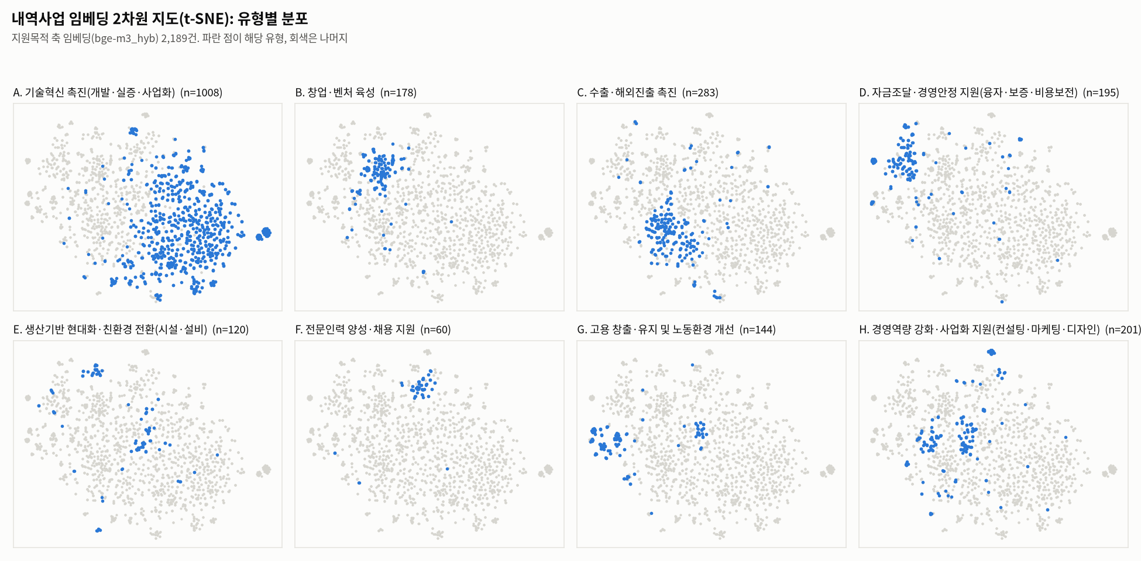
* 주: 1) 결합 임베딩 2,189건을 t-SNE로 2차원 축소, 파란 점은 해당 유형, 회색은 나머지
2) 지원내용 기반 배정 사업(265건)은 배정 유형의 패널에 포함되나, 목적 임베딩상으로는 여러 유형 사이에 분산

나. 유형 체계와 대표 사업
- 지원목적은 혁신 단계형 3개, 투입요소형 4개, 경영서비스형 1개 등 8개 대분류·23개 중분류로 구조화됨
  - 기술개발과 실증·사업화는 임베딩 공간에서 연속체를 이루어(별개 대분류로 두었을 때 실루엣 0.036, 기술개발 문서의 56%는 차순위 유형이 실증·사업화) 하나의 대분류 안에서 단계로 구분
  - 시설·설비 투자, 융자·보증·비용보전은 수단이므로 그 목적인 '생산기반 현대화·친환경 전환', '자금조달·경영안정 지원'으로 명명하고 수단을 괄호에 병기
    - D3 경영비용 경감·손실 보전(바우처·보상금)은 지원내용 기반 배정 단계에서 신설한 중분류로, 기존 군집에 대응 유형이 없던 소상공인경영안정바우처(5,790억원)·손실보상 한시지원(88억원)을 포함
<표 2> 지원목적 유형 체계와 대표 사업(2026년 예산 기준)
대분류 | 중분류 | 대표 사업(소관, 2026년 예산)
A. 기술혁신 촉진 (개발·실증·사업화) | A1 산업기술 개발(일반 R&D) / A2 원천·핵심기술 개발 / A3 산학연 공동 R&D 수행 / A4 바이오·전략기술 개발·사업화 / A5 모빌리티 기술개발·기반구축 / A6 에너지 기술개발·실증 / A7 산학협력 연구 및 연구인력 양성 / A8 실증·상용화·확산(AI·디지털) / A9 기술사업화·기술이전 촉진 | 소재부품패키지형(산업부, 9,282억원), 제조혁신구축지원(중기부, 3,173억원), 스케일업팁스(2,924억원)
B. 창업·벤처 육성 | B1 창업·벤처 육성 | TIPS(중기부, 6,684억원), 창업패키지(1,952억원)
C. 수출·해외진출 촉진 | C1 수출 마케팅·수출업체 육성 / C2 해외시장 진출 지원 | 농식품글로벌육성지원자금 운영(농식품부, 5,000억원), 글로벌선도기술개발(중기부, 2,740억원)
D. 자금조달·경영안정 지원 (융자·보증·비용보전) | D1 정책자금 융자(운전·시설자금) / D2 보증·팩토링 등 신용보강 / D3 경영비용 경감·손실 보전(바우처·보상금) | 일반보증 대위변제(금융위, 2조 6,939억원), 특별경영안정자금(중기부, 1조 3,500억원), 소상공인경영안정바우처(5,790억원)
E. 생산기반 현대화·친환경 전환(시설·설비) | E1 생산·가공시설 현대화 및 인증(농식품 등) / E2 환경·에너지 설비 설치(탄소중립·에너지 전환) | 생산및시설자금(기후부, 6,480억원), 에너지절약시설설치(2,715억원)
F. 전문인력 양성·채용 지원 | F1 전문인력 양성·채용 지원 | 제약산업 경쟁력 강화(복지부, 1,194억원), 화장품산업 경쟁력 강화(441억원)
G. 고용 창출·유지 및 노동환경 개선 | G1 고용 창출·유지(고용장려금) / G2 산업안전·근로자 건강 보호 / G3 재직자·사업주 직업훈련 지원 | 청년일자리도약장려금(고용부, 9,080억원), 안전동행지원사업(3,320억원), 일반훈련(2,102억원)
H. 경영역량 강화·사업화 지원(컨설팅·마케팅·디자인) | H1 컨설팅·교육·마케팅 지원 / H2 디자인 혁신 지원 | 희망리턴패키지(중기부, 3,056억원), 스마트제조지원(980억원), 사업전환촉진(668억원)
* 주: 1) 대분류 부호 A~H, 중분류 부호는 대분류 부호+일련번호
2) 대표 사업은 해당 유형의 2026년 내역예산 상위 사업
- 기존 분류 '기술사업화/이전/지도' 210건 중 99건이 실증·사업화 단계(A8~A9)로 배정되어, 어휘 기반 유형화에서 분리되지 않던 기술사업화·보증·직업훈련·산업안전이 독립 군집으로 식별됨

다. 지원내용 기반 배정 사업
- 목적 서술이 '산업 육성·생태계 조성·활성화' 등 일반 어휘에 그친 265건(12.1%, 2026년 예산 1.22조원)은 공고 지원내용과 예산 산출근거로 구성한 지원내용 문서를 분류하여 모두 유형화
  - 해당 군집은 응집도(자기 중심 거리 대비 타 중심 최소거리)가 0.957로 가장 낮고, 문서의 차순위 유형이 기술혁신·경영역량·수출·생산기반으로 분산되어 목적 문서만으로는 유형을 특정할 수 없음
  - (지원내용 문서) 내역사업명 + 공고 지원내용 + 예산 산출근거(금액·연도 표기 제거) + 수혜대상 + 지원형태. 대상의 67.2%(178건)가 공고 또는 산출근거를 보유하고, 나머지 87건은 목적 서술로 대체
    - 예: 소상공인경영안정바우처는 목적이 '비용부담 경감'으로 포괄적이나 공고의 '1개사당 25만원 한도, 공과금·4대보험료·차량연료비 사용'으로 지원내용이 특정됨
  - (분류 방법) 군집 단계에서 유형이 정해진 1,924건으로 학습한 로지스틱 회귀 분류기에 지원내용 문서·지원내용 축·목적 결합 임베딩을 함께 투입하고, 내역사업 단위 평균 확률로 배정
    - 내역사업 단위 5겹 교차검증 대분류 정확도: 지원내용 문서 83.0%, 지원내용 문서+지원내용 축 84.7%, 목적 결합 임베딩 94.0%, 세 가지 결합 93.0%(채택). 확률 0.5 이상인 경우 정확도 96.6%
    - 소상공인 대상이면서 '비용부담 경감·손실보상'이 명시된 2개 사업(3건)은 기존 중분류에 대응 유형이 없어 D3로 배정(내용 명시 규칙)
  - (배정 결과) 기술혁신 96건, 수출·해외진출 67건, 경영역량 강화 46건, 창업·벤처 21건, 자금조달·경영안정 16건, 생산기반 9건, 전문인력·고용 각 5건. 2026년 예산은 경영안정바우처가 포함된 D가 0.60조원으로 가장 큼
        - 대표 배정: 공공혁신조달사업 국내·해외실증(조달청, 824억원) → 실증·상용화(A8), 사업전환촉진(668억원) → 컨설팅(H1), 글로벌비즈니스센터(177억원) → 수출 마케팅(C1), 탄소중립 설비투자지원(191억원) → 환경 설비(E2)
  - (신뢰도) 확률 0.5 이상 43건(16.2%), 저신뢰 219건(82.6%), 내용 명시 규칙 3건. 어휘 임베딩(LSA) 결과와의 대분류 일치율은 61.7%로 군집 단계 배정(86.4%)보다 낮음
    - 음악산업 육성(549억원) → 수출 마케팅(확률 0.19), 영화제작지원(329억원) → 컨설팅(0.13)처럼 문화콘텐츠 제작 지원은 대응 유형이 없어 가장 가까운 유형에 배정됨
<표 3> 지원내용 기반 배정 사업 현황
(단위: 건, 조원, %)
구 분 | 2024 | 2025 | 2026
배정 건수(건수 비중) | 86 (10.8) | 94 (13.0) | 85 (12.7)
배정 예산(예산 비중) | 0.49 (1.7) | 0.49 (1.7) | 1.22 (4.0)
전체 내역사업 건수 | 796 | 722 | 671
전체 내역예산 | 28.71 | 29.32 | 30.95
* 주: 괄호 안은 전체 내역사업 대비 비중

04 유형별 지원 규모와 추이

가. 유형별 예산 구조
- 2026년 내역사업 예산 30.95조원 중 자금조달·경영안정 지원(D)이 48.0%(14.86조원)로 절반에 근접하고, 기술혁신 촉진(A) 19.2%, 고용·노동환경(G) 9.1%, 수출·해외진출(C) 7.5% 순
  - 창업·벤처 육성 5.7%(1.75조원), 생산기반·친환경 전환 5.5%(1.70조원), 경영역량 강화 3.8%(1.17조원), 전문인력 양성·채용 1.2%(0.37조원)
  - 역량형 지원(F+H)은 5.0%에 불과하여 자금 공급 중심의 포트폴리오 구조
- 건수 기준으로는 기술혁신 촉진이 267건(39.8%)으로 가장 많아, 소액 다수의 R&D 내역사업과 거액 소수의 자금조달 사업이 대비됨
  - 2026년 유형별 건당 평균 예산(억원): 자금조달·경영안정 2,218 > 고용·노동환경 614 > 생산기반·친환경 425 > 창업·벤처 302 > 기술혁신 222 > 수출·해외진출 216 > 전문인력 194 > 경영역량 178
<표 4> 지원목적 유형별 내역사업 건수·예산
(단위: 건, 조원, %)
대분류 | 건수 '24 | '25 | '26 | 예산 '24 | '25 | '26 | 증감률 '24→'26 | '26 비중
A. 기술혁신 촉진 | 407 | 334 | 267 | 5.35 | 5.18 | 5.94 | 10.8 | 19.2
B. 창업·벤처 육성 | 64 | 56 | 58 | 1.47 | 1.61 | 1.75 | 19.0 | 5.7
C. 수출·해외진출 촉진 | 90 | 85 | 108 | 1.50 | 1.43 | 2.33 | 55.2 | 7.5
D. 자금조달·경영안정 지원 | 62 | 66 | 67 | 15.07 | 15.93 | 14.86 | △1.4 | 48.0
E. 생산기반 현대화·친환경 전환 | 40 | 40 | 40 | 1.13 | 1.17 | 1.70 | 50.9 | 5.5
F. 전문인력 양성·채용 지원 | 18 | 23 | 19 | 0.37 | 0.30 | 0.37 | △1.3 | 1.2
G. 고용 창출·유지 및 노동환경 개선 | 46 | 52 | 46 | 2.80 | 2.57 | 2.83 | 1.0 | 9.1
H. 경영역량 강화·사업화 지원 | 69 | 66 | 66 | 1.01 | 1.13 | 1.17 | 16.2 | 3.8
합계 | 796 | 722 | 671 | 28.71 | 29.32 | 30.95 | 7.8 | 100.0
* 주: 1) 내역예산 합계. 목적 서술 불충분 사업(연 85~94건)은 지원내용 기반으로 배정하여 포함
2) 비중은 전체 내역예산 대비, 증감률은 2024년 대비 2026년
[그림 2] 지원목적 유형별 내역사업 예산('24~'26)
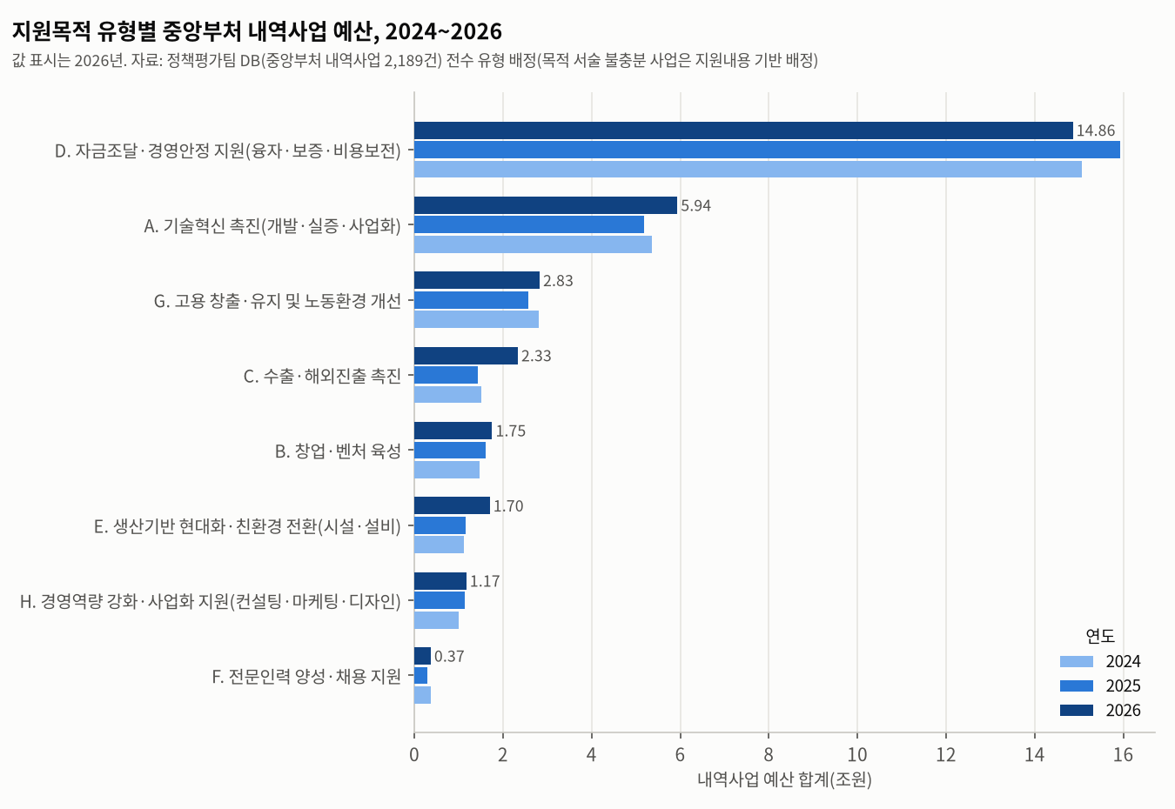
* 주: 값 표시는 2026년, 내역사업 2,189건 전수 기준

나. 2024~2026년 추이
- 시장진출·실증·사업화·설비 전환 지원이 빠르게 확대되고, 원천기술·융자 지원은 축소
  - 해외시장 진출(C2) 0.11조원 → 0.53조원(+390.4%): 글로벌선도기술개발(2,740억원)·글로벌팁스 등 R&D 사업의 글로벌 지향 재편 포함
  - 기술사업화·기술이전 촉진(A9) 0.19조원 → 0.33조원(+78.8%), 실증·상용화·확산(A8) 0.96조원 → 1.25조원(+29.9%): 제조혁신구축지원·AI 응용제품 상용화·공공혁신조달 실증 확대
  - 환경·에너지 설비 설치(E2) 0.75조원 → 1.31조원(+76.0%): 신재생에너지 생산·시설자금(6,480억원) 확대
  - 정책자금 융자(D1) 10.35조원 → 9.35조원(△9.7%)이나 경영비용 경감(D3, 0.59조원) 신설로 자금조달·경영안정 전체는 △1.4%
  - 원천·핵심기술 개발(A2) 0.41조원 → 0.28조원(△29.9%), 건수 77건 → 26건; 고용 창출·유지(G1) 1.69조원 → 1.55조원(△8.5%)
        - 내역사업 건수는 796건('24) → 671건('26)으로 감소했으며, 특히 기술혁신 촉진이 407건 → 267건으로 줄어 예산서상 내역 통합의 영향이 큼. 건수 추이는 예산 추이와 분리하여 해석할 필요
- 기술혁신 촉진 예산 내 실증·상용화·사업화 단계(A8~A9)의 비중은 21.5%('24)에서 26.7%('26)로 5.2%p 상승
  - 기술개발 단계(A1~A7) 예산은 4.21조원 → 4.35조원으로 정체된 반면, 실증·사업화 단계는 1.15조원 → 1.58조원으로 37.8% 증가
[그림 3] 기술혁신 촉진 예산의 단계별 구성 추이
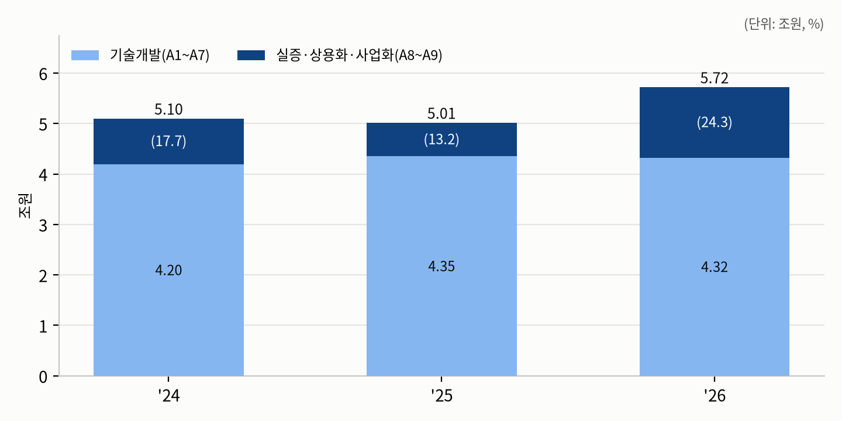
* 주: 괄호 안은 기술혁신 촉진 예산 대비 실증·상용화·사업화 단계 비중(%)

다. 지원형태와의 관계
- 지원목적(유형)과 지원형태(출연·보조·직접·융자)는 독립적인 두 축이며, 같은 융자라도 목적에 따라 자금조달·수출·생산기반·창업으로 나뉨
  - 출연 방식 사업의 대다수가 기술혁신 촉진이고, 융자 방식은 대부분 자금조달·경영안정 지원이나 수출·생산기반·창업 목적 융자도 존재
      - 창업기반지원(융자, 1조 3,058억원)은 운전자금 성격이 강해 자금조달(D1)에, 농식품글로벌육성지원자금 운영(융자, 5,000억원)은 수출업체 육성(C1)에, 신재생에너지 생산및시설자금(융자, 6,480억원)은 에너지 전환 설비(E2)에 배정
- 융자 예산은 회수되는 대출 재원, 보증 예산은 대위변제 지출이므로 출연·보조와 같은 선상에서 비교하면 자금조달 비중이 과대평가됨. 융자·보증 수단 사업을 제외한 14.40조원 기준 포트폴리오를 병행 제시
  - 융자·보증 제외 시 2026년 비중: 기술혁신 38.0%, 고용·노동환경 19.6%, 창업·벤처 11.8%, 수출·해외진출 11.6%, 경영역량 강화 8.1%, 자금조달·경영안정 5.1%(경영안정바우처·이차보전 등), 생산기반·친환경 3.1%, 전문인력 2.6%. 역량형(F+H)은 전체 기준 5.0%, 순지원 기준 10.7%
  - 2024년 대비 변화는 두 기준에서 같은 방향: 순지원 기준으로도 창업·벤처 10.5% → 11.8%, 수출·해외진출 7.3% → 11.6% 상승, 기술혁신 43.2% → 38.0%, 고용·노동환경 22.6% → 19.6% 하락
  - 현행 '지원분야' 분류는 '융자(운전)', '융자(시설)' 등 수단 항목과 '시장개척', '사업화지원' 등 목적 항목이 한 축에 혼재하여 비교 가능성을 떨어뜨림

05 지원대상·지원수단·지원내용·지원산업 유형

가. 유형화 방법
- 지원목적에 더해 지원대상·지원수단·지원내용·지원산업을 각각 독립적으로 유형화하여, 사업을 '누구에게(대상)·무엇을(내용)·어떤 방식으로(수단)·왜(목적)·어느 기술·산업 영역에(산업)' 지원하는지의 5축으로 기술
  - (방법) 지원대상·지원내용은 지원목적과 같은 임베딩·군집·해석적 병합, 지원수단은 지원형태 메타데이터의 우선순위 규칙, 지원산업은 산업 사전 규칙으로 유형화하고, 동일 내역사업은 연도 간 단일 유형으로 배정하여 2,189건 전체를 유형화
  - (타당성) 연도별 텍스트만으로의 유형 일치율은 대상 83.5%·수단 78.6%·내용 61.8%이며, 지원산업은 문장 임베딩상 가까운 사업끼리 같은 산업으로 묶이는 비율이 67.5%(무작위 20.6%)로 의미적 정합성을 확인
        - 축별 세부 방법, 군집 품질(실루엣·재군집 ARI), 소관·지원목적과의 정보량 등 타당성 지표는 부록 1 참조

나. 지원대상 유형
- 지원대상은 기업 계층형 4개(중소·중견기업 일반 → 요건·단계 특정 기업 → 예비창업자·창업기업, 소상공인), 비기업 주체형 4개(산학연 연구수행기관, 사업주·근로자, 농어업인·농식품, 일반 국민·종사자), 매개형 2개(수요·제도 연계 사업체, 보증·보험 이용기업)로 구조화
  - 2026년 예산 기준 중소·중견기업 일반(T1) 24.0%(7.44조원, 119건), 소상공인(T4) 15.4%(4.78조원, 26건), 산학연 연구수행기관(T5) 15.3%(4.75조원, 158건으로 건수 최다), 보증·보험 이용기업(T10) 13.3%(4.12조원, 7건), 요건·단계 특정 기업(T2) 8.8%, 사업주·근로자(T6) 7.1%, 수요·제도 연계 사업체(T8) 6.5%, 농어업인·농식품(T9) 2.6%, 일반 국민·종사자(T7) 2.4%, 예비창업자·창업기업(T3) 2.3%
    - 대표 사업: T1 창업기반지원(융자, 1조 3,058억원)·TIPS(6,684억원), T4 특별경영안정자금(1조 3,500억원)·소상공인경영안정바우처(5,790억원), T10 일반보증 대위변제(2조 6,939억원)·무역보험금지급(4,000억원), T8 신재생에너지 생산및시설자금(6,480억원), T5 소재부품패키지형(9,282억원)·스케일업팁스(2,924억원), T3 창업패키지(1,952억원)·초격차스타트업프로젝트(1,456억원)
    - 건당 예산은 T10 5,887억원 > T4 1,839억원 > T6 956억원 > T1 625억원 > T5 301억원 > T8 274억원 > T2·T3 251억원 > T7 129억원으로, 보증·자금·장려금 대상은 소수 대형, 연구기관·창업자·종사자 대상은 다수 소형 사업
  - T8은 수요처·제도를 매개로 대상이 정의되어 설비 설치자(기후부)·수요기업(산업부)·지자체처럼 성격이 다른 대상이 함께 묶이며 보증 이용기업을 분리한 뒤에도 응집도가 0.627로 가장 낮고, T2는 단계·인증·제도 가입 조건이 붙은 서술로 경계가 흐림(응집도 0.649)
        - 청년일자리도약장려금(9,080억원)은 수혜대상이 '우선지원대상기업·취업애로청년'으로 기재되어 사업주·근로자(T6)가 아닌 T2에 배정. 2026년 농식품부 융자 8건(0.71조원)은 예산서에 수혜대상이 누락되어 T0
  - '24→'26 추이: 예비창업자·창업기업 0.25조원 → 0.70조원(+184.3%), 산학연 4.00조원 → 4.75조원(+18.7%, 건수 260 → 158), 일반 국민·종사자 +25.5%, 요건·단계 특정 기업 +24.8%, 수요·제도 연계 사업체 +19.3%, 사업주·근로자 +14.4% 증가; 소상공인 +3.2%(융자 축소를 경영안정바우처 신설이 상쇄), 보증·보험 이용기업 △4.5%, 농어업인·농식품 △45.7%(수혜대상 누락분 포함 시 △17.6%)
  - 소관별: 중기부는 중소기업 일반 48.0%·소상공인 35.7%·산학연 8.4%·창업기업 4.7%로 창업 전담 부처임에도 수혜대상이 '중소기업'으로 포괄 기재되고, 금융위는 보증·보험 이용기업 99.7%, 산업부는 산학연 68.0%·무역보험 13.5%, 고용부는 사업주·근로자 63.7%, 기후부는 설비 설치자 39.0%, 문체부는 관광사업자 45.6%·창작자 27.2%
    - 유형별 운영 소관 수는 T2 14개, T8 13개, T7 12개, T5 9개, T3·T9 각 6개, T10 2개. 창업기업은 중기부 외 고용부·문체부·국토부·지식재산처·농식품부가 운영하여 대상 중복 검토 수요가 큼
  - 기존 지원분야 소분류는 '중소기업[일반]'이 연계분의 87.6%여서 대상을 구분하지 못하나, 대상 축은 같은 '중소기업[일반]' 사업을 T5 358건·T1 211건·T2 180건·T8 138건 등으로 세분. 소분류 '소상공인' 56건 중 39건(69.6%)이 T4로 정합하고, '창업벤처' 99건은 T3 29건·T1 29건·T7 16건으로 분산

다. 지원수단 유형
- 지원수단은 금융형(융자 → 보증·보험), 재정지원형(R&D 과제 출연 → 기관 운영·인프라 출연 → 보조금 → 바우처), 직접형(장려금 직접지급 → 직접 수행), 혼합형으로 구조화되며, 금융형이 53.5%
  - 2026년 예산 기준 융자(I4) 38.0%(11.76조원, 51건, 건당 2,306억원), R&D 과제 출연(I1) 18.1%(5.60조원, 171건), 보증·보험(I8) 15.5%(4.79조원, 21건, 건당 2,281억원), 보조금(I3) 8.7%(2.69조원, 185건, 17개 소관), 기관 운영·인프라 출연(I2) 5.0%, 장려금 직접지급(I5) 4.6%(고용부 단독), 혼합(I6) 4.6%, 바우처(I9) 3.7%, 직접 수행(I10) 1.6%
    - 대표 사업: I4 특별경영안정자금·창업기반지원·관광사업체 융자지원(6,375억원), I1 소재부품패키지형·TIPS, I8 일반보증 대위변제·무역보험금지급(4,000억원)·팩토링금융(2,502억원), I3 희망리턴패키지(3,056억원)·산업맞춤형(1,548억원), I5 청년일자리도약장려금·출산육아기 고용안정장려금(3,595억원), I9 소상공인경영안정바우처(5,790억원)·통합지원사업(1,543억원)·수출바우처(1,502억원)
    - 금융형 53.5%는 지원목적 축의 자금조달·경영안정(48.0%)보다 5.5%p 크며, 차이는 수출(농식품글로벌육성지원자금)·생산기반(신재생에너지 생산및시설자금)·고용(산재예방시설융자) 목적의 융자. 반대로 D의 경영안정바우처는 금융형이 아닌 바우처
  - 투자·출자형은 메타 '출자'가 단독 1건, 결합 27건에 그쳐 독립 유형으로 성립하지 않고 융자·보조금 유형에 흡수되어, 예산서 지원형태만으로는 투자형 수단을 식별하기 어려움
  - '24→'26 추이: R&D 과제 출연 4.04조원 → 5.60조원(+38.5%, 비중 14.1% → 18.1%, 건수 259 → 171), 바우처 +181.0%(경영안정바우처 신설), 직접 수행 +72.1%, 장려금 직접지급 +17.7% 증가; 보조금 3.04조원 → 2.69조원(△11.6%, 비중 10.6% → 8.7%) 감소; 융자 +2.2%·보증 △0.6%로 금융형 비중은 56.9% → 53.5%
  - 소관별: 수단 축은 소관과의 정보량이 가장 작아 부처마다 복수 수단을 병용. 중기부는 융자 58.0%·R&D 출연 15.2%·보조금·바우처(6.3%)·혼합·보증, 산업부는 R&D 출연 68.9%·무역보험 11.4%, 고용부는 장려금 42.2%·공단 위탁 출연·융자·혼합, 기후부 융자 52.5%, 문체부 융자 64.4%, 농식품부 융자 63.4%

라. 지원내용 유형
- 지원내용은 자금 전달형 4개(융자·보증, 창업 사업화자금·투자연계, 사업비용 보조, 고용장려금), 과제·기반형 3개(기술개발 과제, 생태계·협력 기반, 환경·안전 설비), 서비스형 4개(컨설팅·인증 서비스, 교육·훈련, 해외진출 지원, 지역·사회적경제 프로그램)로 구조화
  - 2026년 예산 기준 자금 융자·보증 제공(K4) 47.5%(14.71조원, 59건, 건당 2,494억원), 기술개발 과제 수행(K1) 12.3%(3.81조원, 184건, 16개 소관), 창업 사업화자금·투자연계·보육(K5) 8.5%(2.64조원: TIPS·희망리턴패키지·스케일업팁스·창업패키지), 환경·안전 설비 구축(K11) 5.9%, 고용장려금·인건비(K10) 5.7%, 사업비용 보조(K7) 5.5%(경영안정바우처·통합지원사업·수출바우처)
    - 생태계·협력 기반(K2) 3.9%, 컨설팅·인증 서비스(K8) 3.1%(제조혁신구축지원 3,173억원), 지역·사회적경제·창업 프로그램(K3) 2.2%, 해외진출·수출 지원(K6) 1.7%(55건, 12개 소관, 건당 95억원), 교육·훈련(K9) 1.4%
  - 응집도는 고용장려금 0.707, 융자·보증 0.661, 설비 0.600처럼 수혜자가 받는 것이 구체적인 유형일수록 높고, 기술개발 0.428·생태계 0.466처럼 포괄적 유형일수록 낮음. K2의 82%가 기술혁신 목적 사업으로 K1과의 경계가 흐림
        - 소재부품투자연계(3,441억원)·중소기업유망기술개발(2,202억원)은 내역목적이 생태계·투자연계 중심으로 서술되어 K1이 아닌 K2에, 제조혁신구축지원은 공고의 컨설팅·공급기업 연계 서술로 K8에 배정
  - '24→'26 추이: 창업 사업화자금·투자연계 1.57조원 → 2.64조원(+67.7%, 비중 5.5% → 8.5%), 컨설팅·인증 서비스 +139.2%, 해외진출·수출 지원 +86.6%(건수 45 → 55), 교육·훈련 +68.9%, 사업비용 보조 +57.1%, 환경·안전 설비 +46.0% 증가; 융자·보증 15.95조원 → 14.71조원(△7.7%, 비중 55.5% → 47.5%), 고용장려금 △16.6%, 기술개발 과제 △8.2%(건수 265 → 184) 감소
          - 지원내용이 '자금 전달'에서 '단계별 사업화·서비스 지원'으로 이동
  - 지원목적과의 관계: 자금조달·경영안정의 71.8%가 K4, 기술혁신의 61.4%가 K1·16.8%가 K2, 수출의 44.9%가 K6·21.9%가 K7로 대응하나, 창업·벤처는 K5 36.5%·K3 24.2%·K8 20.2%, 경영역량 강화는 K8 28.9%·K3 19.9%·K7 18.9%·K5 11.9%로 분산(건수 기준)
    - 환경·안전 설비(K11)는 생산기반·친환경 49건 외에 기술혁신 31건(실증 설비)·고용·노동환경 22건(안전 설비)에 걸쳐 복수 목적의 공통 내용
<표 5> 지원대상·지원수단·지원내용 유형별 2026년 내역사업 건수·예산
(단위: 건, 조원, %)
지원대상 유형 | 건수 | 예산 | 비중 | 지원수단 유형 | 건수 | 예산 | 비중
중소·중견기업(일반·업종·지역) | 119 | 7.44 | 24.0 | 융자(정책자금 대출) | 51 | 11.76 | 38.0
소상공인·소공인 | 26 | 4.78 | 15.4 | R&D 과제 출연 | 171 | 5.60 | 18.1
산학연 연구수행기관 | 158 | 4.75 | 15.3 | 보증·보험(신용보강) | 21 | 4.79 | 15.5
보증·보험 이용기업·금융기관 | 7 | 4.12 | 13.3 | 보조금(사업비 보조·매칭) | 185 | 2.69 | 8.7
중소·벤처기업(특정 요건·단계) | 108 | 2.71 | 8.8 | 출연(기관 운영·인프라·위탁) | 123 | 1.53 | 5.0
사업주·근로자(고용·산재보험) | 23 | 2.20 | 7.1 | 장려금·수당 직접지급 | 12 | 1.43 | 4.6
수요·제도 연계 사업체·공공기관 | 73 | 2.00 | 6.5 | 혼합(출연+보조+직접) | 53 | 1.42 | 4.6
농어업인·농식품·수산업체 | 63 | 0.79 | 2.6 | 바우처 | 18 | 1.14 | 3.7
일반 국민·종사자·창작자 | 58 | 0.75 | 2.4 | 직접 수행(직접사업) | 34 | 0.49 | 1.6
예비창업자·창업기업 | 28 | 0.70 | 2.3 | 지원형태 미기재 | 3 | 0.11 | 0.3
수혜대상 미기재 | 8 | 0.71 | 2.3
지원내용 유형 | 건수 | 예산 | 비중 | 지원내용 유형 | 건수 | 예산 | 비중
자금 융자·보증 제공(운전·시설자금) | 59 | 14.71 | 47.5 | 산업 생태계·협력 기반 조성 | 54 | 1.19 | 3.9
기술개발 과제 수행(연구개발비) | 184 | 3.81 | 12.3 | 컨설팅·인증·시험·홍보 서비스 제공 | 65 | 0.96 | 3.1
창업 사업화자금·투자연계·보육 | 45 | 2.64 | 8.5 | 지역·사회적경제·창업 활성화 프로그램 | 50 | 0.67 | 2.2
환경·안전 설비 구축 및 관리 | 40 | 1.83 | 5.9 | 해외진출·수출 지원(전시·상담·현지화) | 55 | 0.52 | 1.7
고용장려금·인건비·공제 지급 | 29 | 1.77 | 5.7 | 교육·훈련 과정 운영 | 17 | 0.45 | 1.4
사업비용 보조(전시·인증·컨설팅·기술도입 비용) | 63 | 1.70 | 5.5 | 내용 미기재 | 10 | 0.72 | 2.3
* 주: 1) 2026년 내역사업 671건 전수, 비중은 전체 내역예산(30.95조원) 대비
2) 지원대상은 예산서 수혜대상 기재 기준이며, 보증·보험 등 간접 지원은 제도 이용 사업체로 기재됨. 2026년 미기재는 농식품부 융자 사업의 수혜대상·내용 누락분

마. 지원산업 유형(AI 관여도 포함)
- 지원산업은 '지원이 겨냥하는 기술·산업 영역'으로, 지원목적 축에서 걷어낸 산업 정보를 별도 축으로 세운 것이며 AI·데이터 등 10개 유형과 업종 공통으로 구분
  - (방법) 사업명·목적·공고 지원내용·예산 산출근거에 산업 사전을 적용하여 복수 태그와 주(主) 산업을 부여하고, AI는 핵심(사업명에 AI)·활용(지원 항목에 AI 도입·활용 포함)·언급(우대·예시 수준)의 관여도로 판정(세부 기준과 검증은 부록 1)
        - 창업기반지원(1조 3,058억원)은 'AI 분야 등 혁신성장 스타트업' 한 번 언급으로 '언급', 제조혁신구축지원(3,173억원)은 'AI 클라우드 스마트공장 솔루션'으로 '활용', AI 응용제품 신속 상용화(645억원)는 '핵심'
- 2026년 예산의 66.9%(20.70조원)는 특정 산업을 겨냥하지 않는 업종 공통 지원이며, 산업 특화 지원은 소재·부품·장비 9.0%(2.78조원)와 에너지·환경 8.5%(2.62조원)가 가장 큼
  - 농림축산식품·해양수산 4.7%(1.47조원), 콘텐츠·문화·관광·스포츠 4.6%(1.43조원), AI·데이터 1.9%(0.58조원, 42건), 바이오·헬스 1.3%, 모빌리티·항공우주·조선 1.3%, 디지털·SW·정보통신 1.1%, 유통·물류 0.5%, 반도체·디스플레이 0.2%
    - 태그 기준(중복 포함)으로는 AI·데이터가 6.0%(68건, 1.86조원)로 커지며, 2026년 사업의 18.5%가 2개 이상 산업에 걸침. 반도체는 AI반도체 사업이 주 산업 AI로 분류되어 주 산업 기준 0.2%, 태그 기준 1.0%
  - 산업마다 목적·수단 조합이 다름: AI·데이터(기술혁신 83%)·반도체(88%)·소재·부품·장비(78%)는 기술혁신 중심이나 수단은 반도체 R&D 출연 75%, AI·데이터 기관 출연 39%·바우처 20%로 갈림. 콘텐츠·문화(융자 64%)·농림수산식품(71%)·에너지·환경(52%)은 융자 중심, 바이오·헬스는 전문인력 목적 48%
- AI 지원(핵심+활용)은 2026년 64건·1.83조원(전체의 5.9%)으로 2024년 0.72조원의 2.5배이며, 운영 소관은 6개 → 12개로 확대
  - 핵심 30건·0.19조원 → 37건·0.55조원(+190.7%), 활용 22건·0.53조원 → 27건·1.29조원(+143.3%); 핵심 사업 37건 중 21건이 과기부
  - 'AI 언급' 사업은 2026년 69건·5.04조원으로 핵심+활용의 2.8배이며, 창업기반지원·청년일자리도약장려금·혁신성장지원 등 대형 자금사업이 포함되어 키워드 집계는 AI 지원을 3.8배(6.88조원)까지 과대평가
  - AI 지원의 축별 구조: 지원목적은 기술혁신 63.1%·고용·노동환경 10.5%(훈련 과정의 AI 교육)·창업 8.8%·경영역량 8.7%(AX 전환 바우처), 수단은 기관 출연 17.5%·융자 17.5%(제조혁신구축지원의 혼합 지원형태 기재 영향)·보조금 17.2%·R&D 출연 13.9%·바우처 10.8%, 내용은 기술개발 과제 29.8%·컨설팅·인증 21.3%·창업 사업화자금 21.2%·교육·훈련 12.0%
          - AI 지원은 실증·바우처·교육 등 활용 단계로 분산되어 있어, 정책 보고와 성과관리에서 관여도 기준을 명시할 필요
<표 6> 지원산업 유형별 2026년 내역사업 건수·예산과 AI 관여도
(단위: 건, 조원, %)
지원산업(주 산업) | 건수 | 예산 | 비중 | 증감률 '24→'26 | 태그 예산 | 태그 비중
소재·부품·장비·제조혁신 | 50 | 2.78 | 9.0 | 7.4 | 3.32 | 10.7
에너지·환경 | 75 | 2.62 | 8.5 | 23.0 | 2.88 | 9.3
농림축산식품·해양수산 | 73 | 1.47 | 4.7 | 8.1 | 1.62 | 5.2
콘텐츠·문화·관광·스포츠 | 40 | 1.43 | 4.6 | 15.5 | 1.60 | 5.2
인공지능(AI)·데이터 | 42 | 0.58 | 1.9 | 162.4 | 1.86 | 6.0
바이오·헬스 | 23 | 0.41 | 1.3 | 164.4 | 0.46 | 1.5
모빌리티·항공우주·조선 | 26 | 0.39 | 1.3 | 30.0 | 0.45 | 1.5
디지털·SW·정보통신 | 46 | 0.34 | 1.1 | △31.4 | 1.15 | 3.7
유통·물류·생활서비스 | 6 | 0.17 | 0.5 | △63.9 | 0.31 | 1.0
반도체·디스플레이 | 9 | 0.08 | 0.2 | △51.9 | 0.30 | 1.0
업종 공통(산업 무관) | 281 | 20.70 | 66.9 | 5.6 | - | -
AI 관여도 | 건수 '24 | '25 | '26 | 예산 '24 | '25 | '26
AI 핵심 | 30 | 24 | 37 | 0.19 | 0.13 | 0.55
AI 활용 | 22 | 27 | 27 | 0.53 | 1.02 | 1.29
AI 언급 | 58 | 50 | 69 | 4.99 | 4.60 | 5.04
AI 없음 | 686 | 621 | 538 | 23.01 | 23.57 | 24.08
* 주: 1) 주 산업은 단일 배정(합계 100%), 태그 기준은 복수 산업에 중복 집계한 예산과 전체 예산 대비 비중
2) AI 관여도: 핵심=사업명에 AI, 활용=지원 항목에 AI 도입·활용 포함, 언급=우대·예시 수준. 내역사업 단위로 연도 중 최고 단계
[그림 4] 지원산업 축: AI 관여도와 산업별 지원 규모
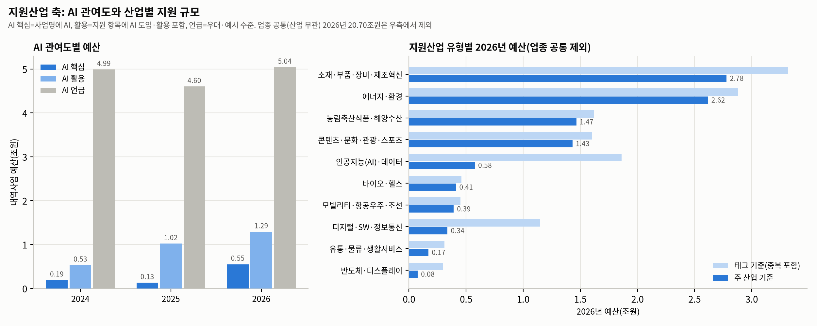

바. 축 간 관계와 4축 조합
- 같은 지원목적 안에서도 수단과 대상의 구성이 달라, 유사·중복 검토는 4축을 동시에 비교할 필요
  - (목적×수단) 기술혁신은 R&D 과제 출연 73.8%로 단일 수단에 집중, 창업·벤처는 R&D 출연 40.0%·혼합 33.1%·보조금 12.8%, 수출·해외진출은 융자 28.1%·보조금 22.7%·R&D 출연 17.1%·바우처 15.0%로 가장 분산. 자금조달·경영안정은 융자 64.1%·보증 30.9%·바우처 3.9%, 고용·노동환경은 장려금 50.7%·출연 21.9%, 생산기반·친환경은 융자 74.0%·보조금 23.2%
  - (목적×대상) 기술혁신은 산학연 연구수행기관 69.9%, 창업·벤처는 중소기업 일반 62.0%·예비창업자 25.4%, 자금조달·경영안정은 중소기업 31.1%·소상공인 27.8%·보증·보험 이용기업 27.3%, 생산기반·친환경은 수요·제도 연계 사업체 54.2%, 고용·노동환경은 사업주·근로자 56.0%, 경영역량 강화는 소상공인 46.2%
  - (목적×내용) 자금조달·경영안정의 91.4%가 융자·보증 제공, 창업·벤처의 77.7%가 사업화자금·투자연계·보육, 생산기반·친환경 전환은 설비 구축 48.5%와 융자 제공 46.8%로 양분
  - (대상×수단) 산학연 연구수행기관의 73.4%가 R&D 과제 출연, 예비창업자·창업기업의 75.4%와 소상공인의 72.0%가 보조금(건수 기준)이나 소상공인 예산은 융자에 집중, 사업주·근로자는 출연·장려금·융자·혼합으로 분산
[그림 5] 지원목적 유형별 지원수단 구성(2026년 예산 기준)
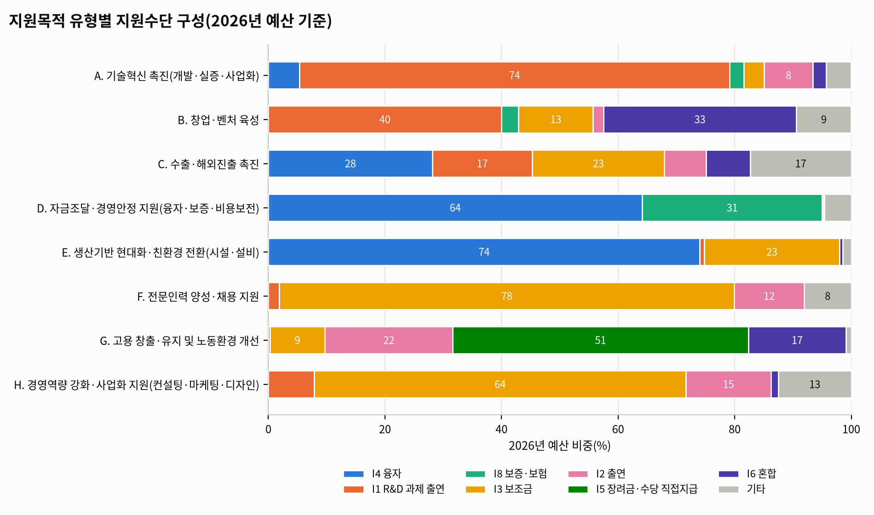
* 주: 2026년 내역사업 671건, 상위 7개 수단 외는 기타
- 2026년 671건은 313개 4축 조합으로 나뉘며, 상위 10개 조합이 예산의 59.1%를 차지하고 203개 조합은 단일 사업으로 구성
  - 상위 조합: 자금조달·경영안정/중소기업 일반/융자/융자 제공(4.08조원, 15건), 자금조달·경영안정/보증·보험 이용기업/보증·보험/융자·보증 제공(보증 대위변제, 4.05조원, 6건), 자금조달·경영안정/소상공인/융자/융자 제공(3.36조원, 3건), 기술혁신/산학연/R&D 출연/기술개발 과제(2.52조원, 82건)
  - 4축이 모두 같은 복수 사업 조합 110개(468건)가 사전협의·성과평가의 1차 유사중복 검토 모집단이며, 동일 목적 안에서 대상·수단·내용이 다양하게 설계된 사업은 역할 분담으로 구분
[그림 6] 지원대상·지원내용 유형별 2026년 내역사업 예산
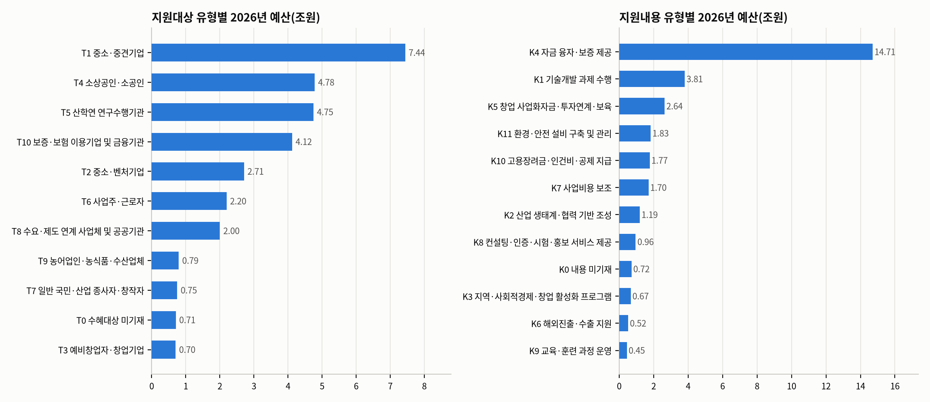

06 소관별 구조와 기존 분류체계 비교

가. 소관별 지원목적 구조
- 소관별 지원목적 구성은 뚜렷이 특화되어 있으며, 기술혁신 촉진은 16개, 창업·벤처 육성과 수출·해외진출 촉진은 각 13개 소관이 운영
  - 중소벤처기업부(13.36조원): 자금조달·경영안정 8.52조원(63.8%) > 기술혁신 1.63조원 > 창업·벤처 1.51조원 > 경영역량 0.93조원 > 수출 0.63조원
  - 산업통상부(3.50조원): 기술혁신 2.45조원(70.0%); 고용노동부(3.39조원): 고용·노동환경 2.76조원(81.4%); 기후에너지환경부(2.60조원): 생산기반·친환경 전환 1.46조원(56.2%)
  - 금융위원회(3.66조원)는 사실상 전액 자금조달·경영안정(보증 대위변제·팩토링), 과학기술정보통신부(0.85조원)는 기술혁신 0.70조원(82.4%)
<표 7> 소관별 지원목적 유형 구성(2026년, 상위 8개 소관)
(단위: 조원)
소관 | A | B | C | D | E | F | G | H | 합계
중소벤처기업부 | 1.63 | 1.51 | 0.63 | 8.52 | – | 0.09 | 0.04 | 0.93 | 13.36
금융위원회 | – | – | – | 3.65 | – | – | – | 0.01 | 3.66
산업통상부 | 2.45 | 0.01 | 0.43 | 0.52 | 0.01 | – | – | 0.09 | 3.50
고용노동부 | – | 0.03 | – | 0.56 | – | – | 2.76 | 0.04 | 3.39
기후에너지환경부 | 0.62 | 0.03 | 0.11 | 0.31 | 1.46 | 0.01 | – | 0.05 | 2.60
문화체육관광부 | 0.08 | 0.07 | 0.26 | 0.95 | – | 0.03 | – | 0.04 | 1.43
농림축산식품부 | 0.10 | 0.03 | 0.66 | 0.30 | 0.09 | – | – | 0.01 | 1.19
과학기술정보통신부 | 0.70 | 0.04 | 0.05 | 0.01 | – | 0.04 | – | – | 0.85
* 주: 1) A 기술혁신 촉진, B 창업·벤처 육성, C 수출·해외진출 촉진, D 자금조달·경영안정 지원, E 생산기반 현대화·친환경 전환, F 전문인력 양성·채용 지원, G 고용 창출·유지 및 노동환경 개선, H 경영역량 강화·사업화 지원
2) 지원내용 기반 배정 사업 포함 전수 기준, '–'는 0.005조원 미만
[그림 7] 소관 × 지원목적 유형별 2026년 내역사업 예산
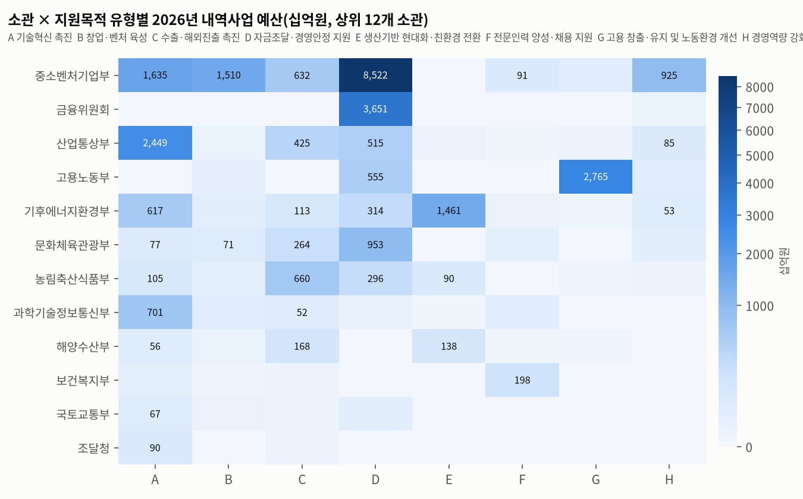
- 동일 목적 유형 안에서 여러 부처가 유사한 구조의 사업을 운영하는 영역이 확인되어, 유형 기반 유사·중복 검토의 실익이 큼
  - 실증·상용화·확산(A8): AI 응용제품 신속 상용화 지원사업을 중기부·농식품부·기후부·해수부·식약처·복지부 6개 부처가 분야별로 운영(2026년 1,880억원)하며, 과기부 AI반도체 실증과 영역이 인접. 범부처 협업으로 설계된 사업군이므로 공동 기획 여부를 확인하여 '중복'과 '분담된 협업'을 구분할 필요
  - 수출 마케팅(C1): 중기부 수출바우처, 산업부 통합지원사업, 농식품부 우수농식품판로개척, 문체부 게임기업 육성이 전시·상담회·바이어 매칭을 공통 지원

나. 기존 분류체계와의 비교
- 기존 지원분야 중분류의 포괄 항목이 지원목적 기준으로 세분되었고, 결측 787건은 모두 유형에 배정됨
  - '혼합(단독+공동)' 331건 중 306건(92.4%)은 기술혁신 촉진으로 일관
  - '기술사업화/이전/지도' 210건은 기술혁신 165건(기술개발 66건, 실증·사업화 99건), 수출 16건, 경영역량 13건으로 나뉘어 단일 목적 범주로 보기 어려움
  - '디자인/상품화/사업화' 147건은 경영역량 강화 52건, 기술혁신 23건, 수출 22건, 창업 15건, 생산기반 12건 등으로 분산
  - 목적이 명확한 항목은 높은 일치: 사업화지원 55건 중 46건이 창업·벤처, 융자(운전) 39건 중 35건이 자금조달·경영안정, 시장개척 45건 중 43건이 수출·해외진출로 배정
<표 8> 기존 지원분야 중분류와 지원목적 유형의 교차
(단위: 건)
기존 지원분야 중분류 | A | B | C | D | E | F | G | H | 합계
(결측) | 397 | 62 | 90 | 62 | 42 | 18 | 47 | 69 | 787
혼합(단독+공동) | 306 | 3 | 17 | 0 | 3 | 0 | 0 | 2 | 331
기술사업화/이전/지도 | 165 | 5 | 16 | 2 | 7 | 1 | 1 | 13 | 210
디자인/상품화/사업화 | 23 | 15 | 22 | 10 | 12 | 5 | 8 | 52 | 147
사업화지원 | 3 | 46 | 1 | 0 | 0 | 3 | 1 | 1 | 55
시장개척 | 0 | 2 | 43 | 0 | 0 | 0 | 0 | 0 | 45
융자(운전) | 0 | 0 | 4 | 35 | 0 | 0 | 0 | 0 | 39
교육/훈련/연수 | 0 | 1 | 2 | 0 | 0 | 9 | 23 | 6 | 41
* 주: 기존 분류 건수 상위 항목만 표시. 2024~2026년 전수(지원내용 기반 배정 사업 포함)

다. 분석 방법 간 교차 검증
- 동일 군집 절차를 어휘 임베딩(형태소 TF-IDF·LSA)만으로 수행한 결과와 비교하면, LSA가 유형화한 1,837건 기준 대분류 배정이 84.8% 일치(ARI 0.76)하고 유형별 예산 비중 차이는 최대 3.1%p로 주요 결론이 유지됨
  - 문장 임베딩 결합이 연도 간 대분류 일치율(85.1% 대 82.3%)과 기존 분류 정합성(NMI 0.409 대 0.379)에서 우위이며, 군집 단계의 잔여(목적 서술 불충분)도 265건(12.1%) 대 352건(16.1%)으로 적음
  - 문장 임베딩은 신재생에너지 생산및시설자금(6,480억원)을 에너지 전환 설비로, 희망리턴패키지(3,056억원)를 경영역량 강화로 배정하는 등 사업명보다 서술 내용을 반영
  - 두 방식 모두 자금조달 편중(48~51%), 실증·사업화 및 해외진출 급증, 원천기술·인력양성 축소라는 추이를 동일하게 도출
<표 9> 임베딩 방식별 유형화 품질 지표
지 표 | 문장 임베딩 결합(본 결과) | 어휘 임베딩 단독(LSA)
연도 간 대분류 일치율(%) | 85.1 | 82.3
연도 간 중분류 일치율(%) | 80.7 | 76.8
기존 지원분야 분류와의 NMI | 0.409 | 0.379
시드 간 ARI(10회 평균) | 0.40 | 0.41
실루엣 계수 | 0.058 | 0.075
군집 단계 잔여(건, %) | 265 (12.1) | 352 (16.1)
* 주: NMI는 정규화 상호정보량, ARI는 조정랜드지수. 일치율은 복수 연도 내역사업 565개 기준. 본 결과의 잔여 265건은 지원내용 기반으로 배정

07 시사점 및 정책과제

가. 시사점

(1) 자금조달 중심의 지원 포트폴리오
  - 2026년 내역예산의 48.0%가 융자·보증·비용보전 등 자금조달·경영안정 지원이며, 역량형 지원(전문인력·경영역량)은 5.0%에 불과(p.9)
  - 자금조달·경영안정 지원은 중기부(8.52조원)·금융위(3.65조원)·고용부·기후부·문체부 등 10개 소관에 분산(p.12)
  - 2026년 소상공인경영안정바우처(5,790억원) 신설로 경영비용 보전형 현금성 지원(D3)이 새로 등장
          - 단기 유동성·비용 보전에 치우친 구조를 성장단계 전환(실증·사업화·시장진출)을 뒷받침하는 직접지원과 균형 있게 조정할 필요

(2) 혁신 단계의 무게중심 이동
  - 기술혁신 예산 중 실증·상용화·사업화 단계 비중이 21.5%('24)에서 26.7%('26)로 상승하고, 해외시장 진출 지원은 4.9배로 증가(p.10~11)
  - 원천·핵심기술 개발은 △29.9%, 건수 77건 → 26건으로 축소(p.10)
          - 급증 유형의 신설·확대 사업에 대해 유형 공통 성과지표를 설계하고, 원천기술 축소가 중장기 혁신역량에 미치는 영향을 점검할 필요

(3) 사업목적 서술의 품질
  - 내역사업의 12.1%(265건)는 사업목적이 '산업 육성·생태계 조성·활성화' 등 일반 어휘로만 서술되어 목적 문서로는 유형 특정이 불가하고, 지원내용 기반 배정도 82.6%가 저신뢰(p.8)
  - 2026년 신설 소상공인경영안정바우처(5,790억원)도 목적 서술이 포괄적이어서, 대형 신규 사업일수록 목적 서술의 구체성 점검이 중요
          - 예산서 사업설명자료에 지원 대상·수단·기대효과를 명시하는 서술 기준을 마련할 필요

(4) 분류체계와 유사·중복 검토의 기준
  - 기존 지원분야 분류는 결측 36%(2024년분 미연계)와 포괄 항목으로 목적별 비교가 어렵고, 수단 항목(융자)과 목적 항목(시장개척)이 한 축에 혼재(p.11, 14)
  - 기술혁신 촉진 16개 소관, 창업·수출 각 13개 소관 등 동일 목적 유형 안에서 다부처 운영이 확인(p.12~13)
          - 분류 기준을 '목적'과 '수단'의 축으로 분리하여 명시하고, 동일 목적 유형 내 다부처 사업을 사전협의·성과평가의 검토 모집단으로 활용할 필요

(5) 수단·대상의 분산과 다축 비교의 필요
  - 수출·해외진출 목적은 융자 28.1%·보조금 22.7%·R&D 출연 17.1%·바우처 15.0%로 수단이 분산되고, 자금조달·경영안정 목적은 중소기업·소상공인·보증 이용기업으로 대상이 나뉨(p.15)
  - 2026년 671건이 313개 4축 조합으로 나뉘어 동일 목적 안에서도 사업 설계가 다양(p.16)
          - 유사·중복 검토와 전달체계 개편은 목적뿐 아니라 대상·수단·내용을 함께 비교하여 실질적 중복과 역할 분담을 구분할 필요

(6) AI 지원의 확대와 계측 기준
  - AI 지원(핵심+활용)은 2026년 1.83조원으로 2년간 2.5배 늘고 운영 소관은 12개로 확대되었으나, 실증·바우처·교육 등 활용 단계에 분산(p.16)
  - 'AI 언급' 사업까지 포함하면 6.88조원으로 부풀려져, 키워드 기반 집계는 정부 AI 지원 규모를 과대평가
          - AI 등 정책 테마 지원은 관여도 기준을 명시하여 집계하고, AI 핵심 사업군(AI 응용제품 신속 상용화 6개 부처 등)은 분야 분담과 공통 성과지표를 점검할 필요

나. 정책과제
- (과제1) 중소기업 지원사업 분류체계의 5축 개편과 임베딩 기반 자동 분류 도입
  - 중소기업 지원사업 통합관리시스템의 지원분야 분류를 '지원목적(8개 대분류·23개 중분류)·지원대상(10개)·지원수단(9개)·지원내용(11개)·지원산업(10개+업종 공통)'의 5축으로 재편
  - 사업 등록 시 사업목적·공고문·산출근거 텍스트로 유형을 자동 제안하고 담당자가 확정하는 절차를 도입하여 결측(36%)과 부처 간 편차를 해소. 확률이 낮은 배정은 담당자 확인 대상으로 표시
    - 본 분석의 임베딩·군집·분류 절차와 유형 매핑은 공개 코드로 재현 가능하며, 신규 사업은 동일 기준으로 즉시 분류 가능
  - DB 지원산업 필드를 산업 사전 유형(AI·데이터 등 10개)에 맞춰 세분하여 등록 단계에서 기재하고, AI 등 정책 테마 지원은 관여도(핵심·활용·언급)를 함께 기재하여 집계 기준을 통일
- (과제2) 예산서 사업설명자료의 사업목적 서술 기준 마련
  - 내역사업 단위 사업목적에 ① 지원 대상(기업 유형·단계), ② 지원 수단, ③ 기대효과(정책목표)를 필수 기재하도록 작성 지침 보완
  - 목적 서술만으로 유형을 특정할 수 없는 사업은 시스템에서 보완을 요청하고, 일정 규모 이상 신규 사업은 사전협의 단계에서 목적 서술의 구체성을 점검
- (과제3) 지원목적 유형 기반 유사·중복 검토의 제도화
  - 사전협의·성과평가 시 동일 목적 중분류 내 다부처 사업 목록을 기본 검토 모집단으로 제공하고, 대상·수단·내용 유형이 같은 4축 조합(110개 조합, 468건)을 실질적 중복 후보로 점검
    - 우선 검토 영역: 수출 마케팅(중기부·산업부·농식품부·문체부), 창업·벤처 육성(13개 소관), AI 응용제품 신속 상용화(6개 부처). 다만 AI 응용제품 사업군처럼 범부처 협업으로 설계된 경우는 공동 기획 여부를 확인하여 분담 사례로 분리
  - 부처 간 역할 분담이 확인된 영역은 공동 공고·통합 접수 등 수요자 관점의 전달체계 개선으로 연계
- (과제4) 지원목적 포트폴리오의 정기 점검
  - 유형별 예산 비중과 추이를 연 1회 산출·공표하고, 중소기업 지원 기본계획과 사업 예산 편성의 점검 지표로 활용
  - 자금조달 편중(48.0%)과 역량형 지원 과소(5.0%, 순지원 기준 10.7%)를 점검 항목으로 설정하되, 융자·보증 재원을 제외한 순지원 기준을 병행 산출하여 재원 성격의 차이를 구분
- (과제5) 급증 유형과 신설 현금성 지원의 성과지표 공통화
  - 실증·상용화·사업화(A8~A9), 해외시장 진출(C2), 환경·에너지 설비 전환(E2) 등 2년간 급증한 유형에 대해 유형 공통 성과지표(상용화율, 수출 전환율, 감축량 등)를 설계
  - 경영비용 보전형 현금성 지원(D3)은 지원 대상 선정 기준과 경영안정 효과(폐업률·매출 회복 등)를 측정하는 지표를 별도로 마련

다. 분석의 한계와 향후 과제
- 비지도 군집과 분류기에 기반한 유형 명칭과 경계는 연구진의 해석적 판단을 포함하며, 전문가 검토나 수작업 라벨과의 일치율 검증을 거치지 않았음
  - 2026년 사업 가운데 층화 표본 100건 내외(지원내용 기반 배정 사업 포함)를 담당자·전문가가 5축으로 라벨링하여 일치율을 측정하는 절차를 후속 과제로 수행할 필요
- 지원내용 기반 배정 265건은 82.6%가 저신뢰이며, 32.8%(87건)는 공고·산출근거가 없어 목적 서술로 대체. 문화콘텐츠 제작 지원처럼 대응 유형이 없는 영역은 중분류 신설을 검토할 필요
- 지원목적의 자금조달·경영안정(D)은 융자·보증이라는 수단으로 식별되는 유형이어서 지원수단·지원내용 축과 거의 일치(2026년 예산 기준 91.4%가 융자·보증 제공). 자금 용도(운전·시설·창업·수출·설비)로 목적을 세분하는 후속 작업이 필요
- 지원내용 축은 공고 지원내용 보유 여부(35.7%)에 따라 서술 수준이 달라 같은 성격의 사업이 다른 유형에 놓일 수 있고, 지원대상 축은 예산서 기재 수혜대상을 따르므로 간접 지원 사업의 직접 수혜 기업을 식별하지 못함
- 지원산업 축은 사전 기반 규칙이어서 사전에 없는 신산업 표현은 누락될 수 있고, 반도체·유통·물류는 경계가 흐림(임베딩 이웃 일치 40%대). AI 관여도의 '활용'은 지원 항목에 AI가 포함되었다는 뜻이며 AI에 쓰인 예산액이 아니므로, 사업 내 AI 비중은 내내역 단위 산출근거로 분해할 필요
- 2026년 농식품부 융자 8건(0.71조원)은 예산서에 수혜대상·내용이 누락되어 미기재로 집계되었고, 지자체 지원사업(연 2,000건 내외)은 분석에서 제외

참고자료
관계부처(각연도), 「예산 및 기금운용계획 사업설명자료」.
기획재정부, 열린재정(재정정보공개시스템), https://www.openfiscaldata.go.kr(검색일: 2026. 10. 5).
중소벤처기업부(각연도), 「중소기업 지원사업 정책디렉토리」.
중소벤처기업부·중소기업진흥공단(각연도), 기업마당(www.bizinfo.go.kr) 지원사업 공고.
중소벤처기업연구원 정책평가팀(2026), 「중앙부처 중소기업 지원 내역사업의 지원목적 유형화」, 분석 자료(내부).
Chen, J., Xiao, S., Zhang, P., Luo, K., Lian, D. and Liu, Z.(2024), “BGE M3-Embedding: Multi-Lingual, Multi-Functionality, Multi-Granularity Text Embeddings Through Self-Knowledge Distillation”, arXiv:2402.03216.
Pedregosa, F. et al.(2011), “Scikit-learn: Machine Learning in Python”, Journal of Machine Learning Research, 12, pp. 2825-2830.
van der Maaten, L. and Hinton, G.(2008), “Visualizing Data using t-SNE”, Journal of Machine Learning Research, 9, pp. 2579-2605.
이민철(2024), Kiwi: 한국어 형태소 분석기(kiwipiepy), https://github.com/bab2min/Kiwi(검색일: 2026. 10. 5).
부 록

부록 1. 축별 유형화 방법과 타당성

◆ 지원대상·지원내용·지원수단
- (지원대상) 예산서 '수혜대상' 필드(평균 20자의 명사구)를 bge-m3로 임베딩 → K-평균(k=16) → 해석적 병합 → 보정규칙으로 10개 유형 + 미기재(T0). '기업·대학·연구소 등' 계열 4개 군집을 산학연 연구수행기관으로, '중소기업' 계열 2개를 중소·중견기업 일반으로 병합하고, 수혜대상에 '보증·채권기관·금융기관'이 명시된 21건은 보증·보험 이용기업(T10)으로 분리(응집도 1.353)
  - 수혜대상은 짧고 정형적이어서 군집 품질이 가장 높음: 실루엣 0.204, 시드 10회 재군집과의 ARI 0.616(지원목적 0.40). 병합 군집 쌍의 중심거리(0.584)가 비병합 쌍(0.702)보다 짧아 병합이 거리 구조와 부합
- (지원내용) 기업마당 공고 지원내용(보유 35.7%), 없으면 내역목적·세부목적을 임베딩하고 산업영역 방향을 제거 → K-평균(k=16) → 11개 유형 + 미기재(K0). 기술개발 계열 4개, 융자·보증 계열 2개 군집을 각각 병합
  - 군집 품질은 가장 낮음: 실루엣 0.059, ARI 0.488, 연도 간 유형 일치율 61.8%. 공고 기반 문서는 사업화자금·비용보조·서비스처럼 '지원 항목' 수준, 예산서 기반 문서는 기술개발·생태계·해외진출처럼 '사업 영역' 수준으로 서술되어 유형이 출처에 따라 갈림
- (지원수단) 지원형태 메타데이터(출연·보조·직접·융자·출자)는 범주형이므로 군집 대신 메타데이터를 1차 기준, 어휘 신호(보증·팩토링, 바우처, 장려금·인건비, 기술개발)를 2차 기준으로 하는 우선순위 규칙으로 9개 유형 구성. 어휘 신호로 세분된 사업은 6.2%
  - 메타 '출연' 1,100건을 R&D 과제 출연(634건)과 기관 운영·인프라 출연(433건)으로, '직접' 155건을 직접 수행(85건)·보증·보험(34건)·장려금 직접지급(32건)으로 세분. 메타 '융자' 사업의 94.8%가 융자 유형
- 동일 내역사업은 연도 간 단일 유형으로 배정하고 2,189건 전체를 유형화. 연도별 텍스트만으로의 유형 일치율은 대상 83.5%, 수단 78.6%, 내용 61.8%
        - 소관과의 정보량(NMI)은 대상 0.378, 내용 0.210, 수단 0.185로 대상 축만 소관과 관련이 크며(고용부=사업주·근로자, 금융위=보증 이용기업), 지원목적 대분류와의 NMI는 내용 0.359 > 수단 0.277 > 대상 0.227로 대상 축이 목적과 가장 독립적

◆ 축별 타당성 지표 비교
<부표 1> 축별 유형화 방법과 타당성 지표
구 분 | 지원목적 | 지원대상 | 지원내용 | 지원수단 | 지원산업
원천 정보 | 사업명+목적+수혜대상+공고(잔여는 지원내용 문서) | 수혜대상 | 공고 지원내용(없으면 내역목적) | 지원형태 메타+어휘 신호 | 사업명·목적·공고·산출근거
방법 / 유형 수 | 임베딩 군집 k=24 → 8·23 + 지원내용 분류 | 임베딩 군집 k=16 → 10 | 임베딩 군집 k=16 → 11 | 우선순위 규칙 → 9 | 산업 사전 규칙 → 10+공통(복수 태그)
실루엣(군집) | 0.058 | 0.204 | 0.059 | - | -
ARI(시드 10회) | 0.40 | 0.616 | 0.488 | - | 임베딩 이웃 일치 67.5%
연도 간 유형 일치율 | 85.1% | 83.5% | 61.8% | 78.6% | AI 관여도 90.4%
NMI(소관) | 0.232 | 0.378 | 0.210 | 0.185 | 0.440
NMI(지원목적 대분류) | - | 0.227 | 0.359 | 0.277 | 0.113
* 주: 1) 연도 간 유형 일치율은 2개 연도 이상 존재하는 565개 내역사업 중 연도별 텍스트만으로 같은 유형에 배정된 비율
2) 지원산업의 임베딩 이웃 일치는 원 문장 임베딩의 최근접 10개 사업 중 같은 주 산업 비율(무작위 기대 20.6%)

◆ 지원산업과 AI 관여도
- (방법) DB의 '지원산업' 필드는 74%가 '전체[일반]'이고 AI·반도체·바이오 구분이 없어, 사업명·목적·공고 지원내용·예산 산출근거에 산업 사전(유형별 핵심어 6~25개)을 적용하여 복수 태그와 주(主) 산업을 부여
  - 사업명 키워드 3점 + 본문 출현 1점(최대 4점, 서로 다른 키워드 2개 이상일 때만 2점 초과) + DB 필드 일치 2점. 3점 이상이면 태그, 최고점이 주 산업. 동일 내역사업은 연도별 점수 평균으로 판정
- (AI 관여도) 핵심(사업명에 AI·AX·인공지능), 활용(본문에 'AI 활용·도입·기반·실증·교육' 등 적용 맥락 2회 이상 또는 AI 언급 4회 이상), 언급('AI 등 첨단산업 우대' 수준), 없음의 4단계로 판정
- (타당성) DB 필드가 특정 산업을 가리키는 사업의 태그 일치율은 농축산 95.1%, 환경 89.5%, 문화/관광 86.9%, IT/SW 83.7%이며, 원 문장 임베딩의 최근접 10개 사업 중 같은 주 산업 비율은 67.5%로 무작위 기대치(20.6%)의 3.3배
  - 소관과의 정보량(NMI) 0.440으로 5개 축 중 가장 높아 부처별 산업 분담을 반영하고, 지원목적(0.113)·수단(0.111)·내용(0.141)·대상(0.205)과는 낮아 기존 축과 중복되지 않음

부록 2. 사업정보 DB의 주요 항목과 출처
- 사업설명자료 원문 파일은 hwpx 98.7%, hwp 0.5%, 미연결 0.8%(18건). 예산 구조는 최대 4단계 트리(연 1,479~2,003행)로 별도 저장하여 내역사업의 통합·분리 추적에 활용
- 항목 보유율(2026년): 수혜대상·지원형태·추진기관 100%, 사업기간 99.3%, 근거법령 95.5%, 산출근거 92.8%, 내역목적 90.6%. 2024~2025년 내역목적 보유율은 78.9%·71.6%로 낮아 유형화 문서 구성 시 세부목적의 해당 내역 구간으로 대체
- 기업마당 공고(연 3,409~13,168건)는 사업명 기준 자동 매핑(신뢰도 높음·보통·낮음)하고 2026년분은 매핑목록으로 확정. 중앙부처 내역사업에 연결된 공고는 723건('24)·881건('25)·1,086건('26)
- 연속성: 2023~2026년 대조로 일몰 196건, 지원사업 제외 73건, 재등장 10건, 내역사업 전환 9건을 식별하고, 세부사업 이관 33건은 원 세부사업과 신 세부사업을 연결
<부표 2> 사업정보 DB의 주요 항목과 출처
계층 | 항목 | 출처
세부사업 | 소관·회계·프로그램·단위사업, 사업목적, 지원형태, 수혜대상, 사업기간, 근거법령, 추진기관, 지원규모, 결산·본예산·추경·증감액 | 열린재정 사업설명자료
내역사업 | 내역사업명, 내역예산(국비·지방비), 내역목적, 산출근거, 예산 구조 트리 | 열린재정 사업설명자료
연계(공고) | 공고명, 수행기관, 신청기간, 공고일, 지원내용, 매핑 신뢰도 | 기업마당 공고
연계(분류) | 지원분야 대·중·소분류, 지원산업 | 중소기업 지원사업 정책디렉토리
연속성 | 일몰·지원사업 제외·재등장·내역 전환, 세부사업 이관(원·신 세부사업) | 연도 간 대조

